## markdown_note

One place for learning Markdown from novice to proficient, this tutorial will continue to update.

### Markdown 从入门到精通

Markdown 语法各平台和工具略有不同，此处以 [Typora](https://www.typora.io/) 为准。 [《常用软件网站推荐》](/archives/6f958ce8.html) 一文中，写作工具推荐 中有提到 推荐 Markdown，也提到 [Typora](/2018/10/15/022_software_recommened/)。 这里对 Markdwon 的使用语法做一个系统和详细的介绍，相信可以帮助你快速掌握。

友情提示：此文稍长，建议边看边操作。

#### 1. 分级标题

##### 2.1 写法-1

###### 2.1.1 代码

一级标题  
===  
  
二级标题  
---

###### 2.1.2 效果

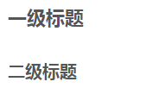

分级标题-写法一效果展示

##### 2.2 写法-2

###### 2.2.1 代码

# 一级标题  
## 二级标题  
### 三级标题  
#### 四级标题  
##### 五级标题  
###### 六级标题

###### 2.2.2 效果

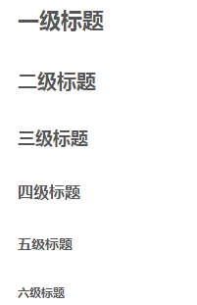

分级标题-写法二效果展示

#### 2. 斜体或粗体

##### 2.1 代码

*斜体*或_斜体_  
**粗体**  
***加粗斜体***  
~~删除线~~

##### 2.2 效果

*斜体* 或 *斜体* **粗体** ***加粗斜体*** ~~删除线~~

#### 3. 表格的使用

注意对齐方式：左对齐 :------，居中 :------:, 右对齐 ------:。

##### 3.1 代码

| 序号 | 年份 | 累计记账条数 | 备注 |  
| :------: | :------: | :------: | :------: |  
| - | 总计 | 8700 | 截至 201 |  
| 1 | 2011 | 1025 | 无 |  
| 2 | 2012 | 737 | 无 |  
| 3 | 2013 | 812 | 无 |

##### 3.2 效果

|  |  |  |  |
| --- | --- | --- | --- |
| 序号 | 年份 | 累计记账条数 | 备注 |
| - | 总计 | 8700 | 截至 201 |
| 1 | 2011 | 1025 | 无 |
| 2 | 2012 | 737 | 无 |
| 3 | 2013 | 812 | 无 |

#### 4. 分隔线

语法说明：**三个级以上的** *、-、__

##### 4.1 代码

* * *  
***  
*****  
- - -  
_ _ _  
  
-----

##### 4.2 效果都一样

#### 5. 列表

##### 5.1 无序列表

使用 *，+，- 表示无序列表。

###### 5.1.1 代码

- 西瓜  
- 苹果  
- 黄瓜

###### 5.1.2 效果

* 西瓜
* 苹果
* 黄瓜

##### 5.2 有序列表

###### 5.2.1 代码

1. 西瓜  
2. 苹果  
3. 黄瓜

###### 5.2.2 效果

1. 西瓜
2. 苹果
3. 黄瓜

##### 5.3 定义型列表

###### 5.3.1 代码

: + tab + 定义

西瓜  
: 一种水果  
苹果  
: 一种水果  
黄瓜  
: 一种蔬菜

###### 5.3.2 效果

西瓜 : 一种水果 苹果 : 一种水果 黄瓜 : 一种蔬菜

##### 5.4 列表缩进

###### 5.4.1 代码

* 西瓜  
 苹果  
 黄瓜  
  
* 西瓜  
 苹果  
 黄瓜

###### 5.4.2 效果

* 西瓜 苹果 黄瓜
* 西瓜 苹果 黄瓜

##### 5.5 包含段落的列表

###### 5.5.1 代码

* 西瓜  
  
 苹果  
  
 黄瓜  
  
* 西瓜  
  
 苹果  
  
 黄瓜

###### 5.5.2 效果

* 西瓜
* 苹果
* 黄瓜
* 西瓜
* 苹果
* 黄瓜

##### 5.6 包含引用的列表

###### 5.6.1 代码

* 如何把大象放进冰箱  
  
 > 打开冰箱门；  
 > 把大象放进冰箱；  
 > 关掉冰箱门。

###### 5.6.2 效果

* 如何把大象放进冰箱
* 打开冰箱门； 把大象放进冰箱； 关掉冰箱门。

##### 5.7 包含代码区块的引用

代码块的引用时，需要在引用代码块处使用 8 个空格或者两个 tab。

###### 5.7.1 代码

* 一段 HTML 代码的显示  
 <head>  
 <meta http-equiv="content-type" content="text/html;charset=utf-8;"/>  
 <meta http-equiv="X-UA-Compatible" content="IE=edge,chrome=1" />  
 <meta name="robots" content="all" />  
 <meta name="robots" content="index,follow"/>  
 </head>

###### 5.7.2 效果

* 一段 HTML 代码的显示

##### 5.8 无序列表

在 **行首** 出现 数字-英文句点-空白，要注意使用转移符反斜杠 \。

###### 5.8.1 代码

错误写法：  
1978. is a great year for China.  
  
正确写法：  
1978\. is a great year for China.

###### 5.8.2 效果

错误写法：

1. is a great year for China.

正确写法： 1978. is a great year for China.

#### 6. 引用

引用不影响其他 MarkDown 语法的使用，比如链接：[我是超链接](https://www.geekpanshi.com/)。

##### 6.1 单级引用-1

###### 6.1.1 代码

> 如何把大象放进冰箱  
> 打开冰箱门；  
> 把大象放进冰箱；  
> 关掉冰箱门。

###### 6.1.2 效果

如何把大象放进冰箱 打开冰箱门； 把大象放进冰箱； 关掉冰箱门。

##### 6.2 单级引用-2

写法 1 的偷懒，同级别的，只写一次 >。

###### 6.2.1 代码

> 如何把大象放进冰箱  
打开冰箱门；  
把大象放进冰箱；  
关掉冰箱门。

###### 6.2.2 效果

如何把大象放进冰箱 打开冰箱门； 把大象放进冰箱； 关掉冰箱门。

##### 6.3 嵌套多级引用

###### 6.3.1 代码

> 如何把大象放进冰箱  
>> 打开冰箱门；  
>>> 把大象放进冰箱；  
>>>> 关掉冰箱门。

###### 6.3.2 效果

如何把大象放进冰箱

打开冰箱门；

把大象放进冰箱；

关掉冰箱门。

#### 7. 插入图像

##### 7.1 行内插入图片

语法说明：![图片Alt](图片地址 "图片Title")。

###### 7.1.1 代码

2018年倒计时 ![小程序，2018年倒计时](./images/Qlo5mNr.png "小程序，2018年倒计时")

###### 7.1.2 效果

2018年倒计时 

##### 7.2 参考式

语法说明：

1. 在文档要插入图片代码：![图片Alt][标记]
2. 在文档的最后管理图片：[标记]:图片地址 "Title"

###### 7.2.1 代码

2018年倒计时 ![小程序，2018年倒计时][小程序-图片]  
  
[小程序-图片]:./images/Qlo5mNr.png "小程序，2018年倒计时"

###### 7.2.2 效果

2018年倒计时 小程序，2018年倒计时

#### 8. 超链接

##### 8.1 行内链接

###### 8.1.1 代码

欢迎来到[GeekPanshi的博客](https://www.geekpanshi.com/)  
欢迎来到[GeekPanshi的博客](https://www.geekpanshi.com/, "跳转到GeekPanshi的博客")

###### 8.1.2 效果

欢迎来到[GeekPanshi的博客](https://www.geekpanshi.com/) 欢迎来到[GeekPanshi的博客](https://www.geekpanshi.com/,)

##### 8.2 参考式子

###### 8.2.1 代码

推荐几个网站[豆瓣][1]、[知乎][2]以及[微博][3]，[Github][3]是一个不错的[学习编程的地方][]。  
  
[1]:https://www.douban.com "豆瓣"  
[2]:http://www.jweibo.com "微博"  
[3]:https://github.com "GitHub"  
[学习编程的地方]:http://www.github.com

###### 8.2.2 效果

推荐几个网站[豆瓣](https://www.douban.com)、[知乎](http://www.jweibo.com)以及[微博](https://github.com), [Github](https://github.com)是一个不错的[学习编程的地方](http://www.github.com)。

##### 8.3 自动链接

###### 8.3.1 代码

<https://weibo.com/>  
<qq@mail.com>

###### 8.3.2 效果

<http://weibo.com/> [qq@mail.com](mailto:qq@mail.com)

#### 9. 注脚

语法说明：在在需要添加注脚的文字后加上脚注 [^注脚名字]，称为加注。

##### 9.1 代码

使用 Markdown[^1] 可以更加效率的书写文档。  
  
[^1]: Markdown是一种纯文本标记语言。

##### 9.2 效果

注脚

注脚

#### 10. 自动生成目录

语法说明：在文章中添加 [TOC] 即可生成目录，点击可跳转到指定内容

##### 10.1 代码

[TOC]

##### 10.2 效果

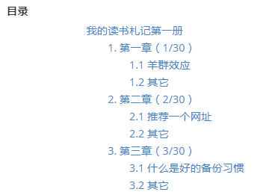

自动生成目录

#### 11. 锚点

##### 11.1 代码

### 0. 目录{#index}  
跳转到目录

##### 11.2 效果

不支持，不做展示

#### 12. 数学公式

##### 12.1 行内公式

语法说明：$-公式

###### 12.1.1 代码

质能守恒方程可以用一个很简洁的方程式 $E=mc^2$ 来表达。

###### 12.1.2 效果

行内公式

行内公式

##### 12.2 整行公式

语法说明：$$-公式

###### 12.2.1 代码

$$\sum_{i=1}^n a_i=0$$  
  
$$f(x_1,x_x,\ldots,x_n) = x_1^2 + x_2^2 + \cdots + x_n^2 $$  
  
$$\sum^{j-1}_{k=0}{\widehat{\gamma}_{kj} z_k}$$

###### 12.2.2 效果

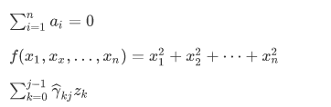

整行公式

##### 12.3 公式参考：[MathJax](https://math.meta.stackexchange.com/questions/5020/mathjax-basic-tutorial-and-quick-reference)

#### 13. 代码嵌入

##### 13.1 行内嵌入

语法说明：“需要嵌入的代码”

###### 13.1.1 代码

Python 语言里的函数 `printf()` 怎么使用？

###### 13.1.2 效果

Python 语言里的函数 printf() 怎么使用？

##### 13.2 缩进式多行代码

语法说明：缩进 8 个空格或是 2 个制表符。

###### 13.2.1 代码

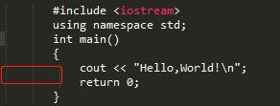

缩进式多行代码

###### 13.2.2 效果

#include <iostream>  
 using namespace std;  
 int main()  
 {  
 cout << "Hello,World!\n";  
 return 0;  
 }

##### 13.3 前后各 3 个 “`” 包含代码块

###### 13.3.1 代码

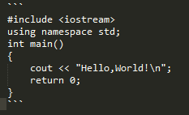

前后各三个点代码引用

###### 13.3.2 效果

#include <iostream>  
using namespace std;  
int main()  
{  
 cout << "Hello,World!\n";  
 return 0;  
}

##### 13.4 代码高亮

语法说明：在 前三个 “`” 后写上语言的名称。

###### 13.4.1 代码

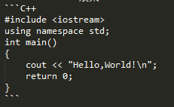

代码高亮

###### 13.4.2 效果

#include <iostream>  
using namespace std;  
int main()  
{  
 cout << "Hello,World!\n";  
 return 0;  
}

#### 14. HTML代码使用

##### 14.1 一般使用

###### 14.1.1 代码

<div class="footer">  
 © 2004 Foo Corporation  
</div>

###### 14.1.2 效果

HTML代码使用-1

HTML代码使用-1

##### 14.2 颜色使用

###### 14.2.1 代码

<font face="黑体">我是黑体字</font>  
<font face="微软雅黑">我是微软雅黑</font>  
<font face="STCAIYUN">我是华文彩云</font>  
<font color=#0099ff size=4 face="黑体">color=#0099ff size=72 face="黑体"</font>  
<font color=#00ffff size=3>color=#00ffff</font>  
<div style="background:#000000; color:#FFF" size=2>背景为黑色</div>  
  
颜色使用  
> 一级分类  
<font color="#FF0000" size=4>红 01. 要事</font> <font color="#6495ED" size=4>蓝 02. 工作</font>  
<font color="#32CD32" size=4>绿 03. 私事</font> <font color="#000000" size=4>黑 04. 琐事</font>  
> 二级分类  
>> 健康  
<font color="#00CED1" size=4>青 05. 健康</font>  
>> 社交  
<font color="#FFD700" size=4>黄 06. 社交</font>  
>> 娱乐  
<font color="#8B4513" size=4>棕 07. 有趣</font> <font color="#C0C0C0" size=4>灰 08. 娱乐 </font>  
<font color="#D3D3D3" size=4>白 09. 音乐</font>  
>> 提升  
<font color="#FFB6C1" size=4>粉 10. 学习</font> <font color="#9370D8" size=4>紫 11. 技能</font>  
<font color="#FFA500" size=4>橙 12. 知识</font>

###### 14.2.1 效果

我是黑体字 我是微软雅黑 我是华文彩云 color=#0099ff size=72 face="黑体" color=#00ffff

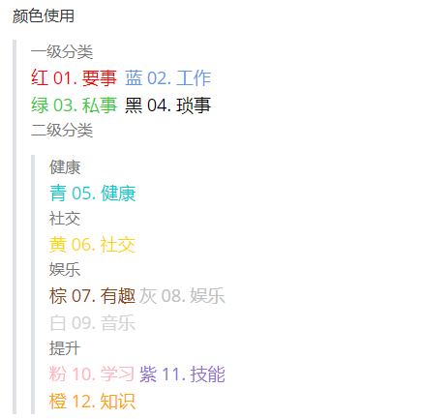

颜色使用

##### 14.3 表格使用

###### 14.3.1 代码

<table>  
 <thead>  
 <tr>  
 <th style="width: 60px;">日期</th>  
 <th style="width: 120px;">星期</th>  
 <th style="width: 180px;">经验</th>  
 <th style="width: 250px;">教训</th>  
 </tr>  
 </thead>  
 <tbody>  
 <tr>  
 <th rowspan="2" style="width: 120px;">我占了三行</th>  
 <th>第一列</th>  
 <th>第二列</th>  
 <th>第三列</th>  
 </tr>  
 <tr>  
 <td>第一列</td>  
 <td>第二列</td>  
 <td>第三列</td>  
 </tr>  
 <tr>  
 <td colspan="2" >第一列</td>  
 <td>第二列</td>  
 <td>第三列</td>  
 </tr>  
 </tbody>  
</table>

###### 14.3.2 效果-2

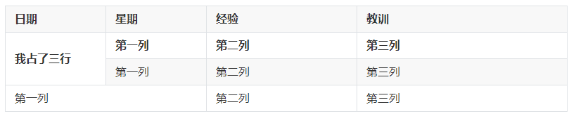

HTML代码使用-2

#### 15. 流程图（[参考手册](http://flowchart.js.org/)）

##### 15.1 代码

三个点开始-flow  
  
st=>start: Start|past:>http://www.google.com[blank]  
e=>end: End:>http://www.google.com  
op1=>operation: My Operation|past  
op2=>operation: Stuff|current  
sub1=>subroutine: My Subroutine|invalid  
cond=>condition: Yes  
or No?|approved:>http://www.baidu.com  
c2=>condition: Good idea|rejected  
io=>inputoutput: catch something...|request  
  
st->op1(right)->cond  
cond(yes, right)->c2  
cond(no)->sub1(left)->op1  
c2(yes)->io->e  
c2(no)->op2->e  
  
三个点结束

##### 15.2 代码图示

上面代码所说的 三个点开始- 和 三个点结束，实际写的时候如下

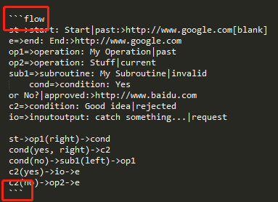

三个点开始- 和 三个点结束 样例

##### 15.2 效果

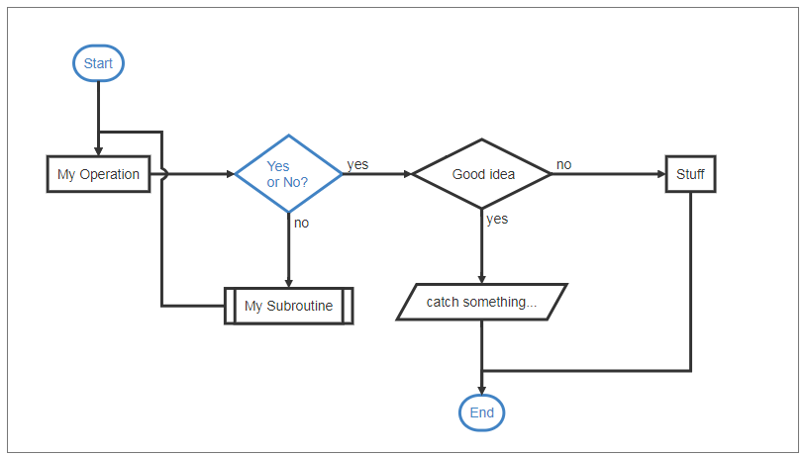

流程图

#### 16. 序列图（[参考手册](https://bramp.github.io/js-sequence-diagrams/)）

##### 16.1 代码

三个点开始-sequence  
  
Andrew->China: Says Hello  
Note right of China: China thinks\nabout it  
China-->Andrew: How are you?  
Andrew->>China: I am good thanks!  
  
三个点结束

##### 16.2 效果

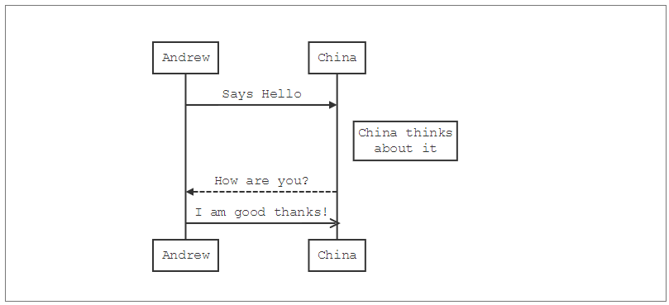

序列图

#### 17. Mermaid 图集（[参考手册](https://mermaidjs.github.io/)）

##### 17.1 Mermaid 序列图

###### 17.1.1 代码

三个点开始-mermaid  
sequenceDiagram  
  
participant 张三  
participant 李四  
  
张三->王五: 王五你好吗？  
  
loop 健康检查  
 王五->王五: 与疾病战斗  
end  
  
Note right of 王五: 合理 食物 <br/>看医生...  
李四-->>张三: 很好!  
王五->李四: 你怎么样?  
李四-->王五: 很好!  
  
三个点结束

###### 17.1.2 效果

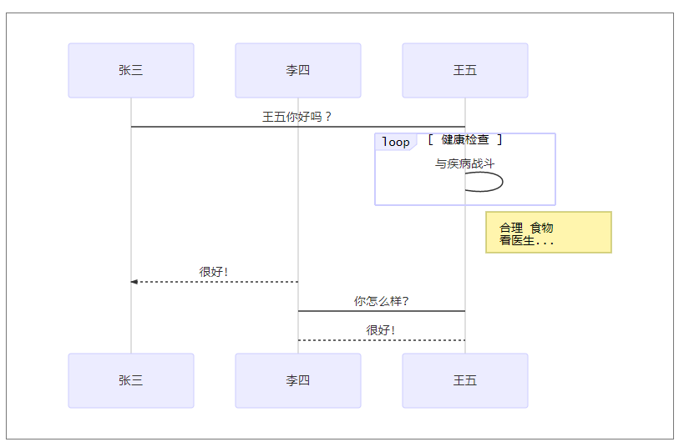

Mermaid 序列图

##### 17.2 Mermaid 横向流程图

###### 17.2.1 代码

三个点开始-mermaid  
graph LR  
  
A[方形] -->B(圆角)  
B --> C{条件a}  
C -->|a=1| D[结果1]  
C -->|a=2| E[结果2]  
F[横向流程图]  
  
三个点结束

###### 17.2.2 效果

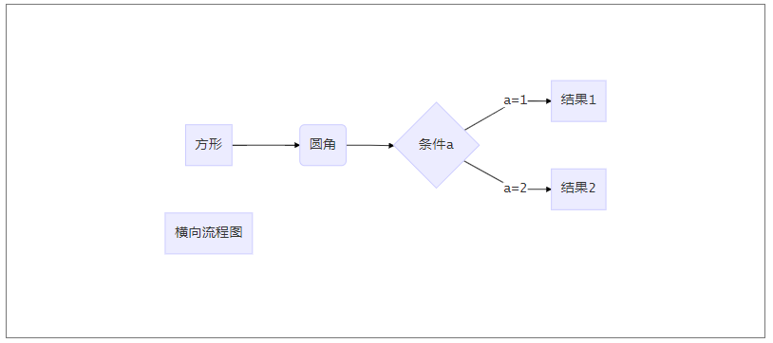

Mermaid 横向流程图

##### 17.3 Mermaid 纵向流程图

###### 17.3.1 代码

三个点开始-mermaid  
graph TD  
  
client1-->|read / write|SVN((SVN server))  
client2-->|read only|SVN  
client3-->|read / write|SVN  
client4-->|read only|SVN  
client5(...)-->SVN  
SVN---|store the data|sharedrive  
  
三个点结束

###### 17.3.2 效果

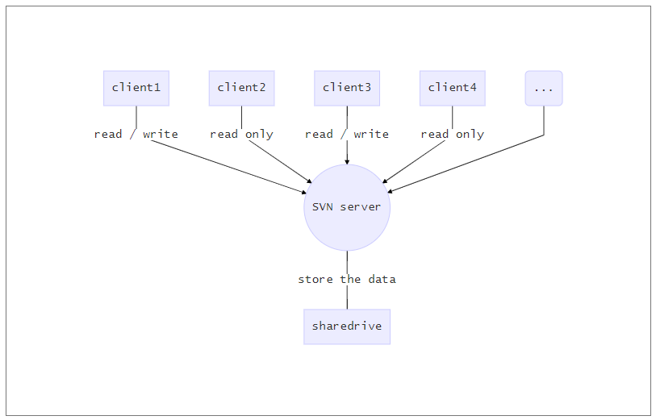

Mermaid 纵向流程图

##### 17.4 Mermaid 甘特图

###### 17.4.1 代码

三个点开始-mermaid  
gantt  
  
dateFormat YYYY-MM-DD  
title 软件开发甘特图  
section 设计  
 需求 :done, des1, 2014-01-06,2014-01-08  
 原型 :active, des2, 2014-01-09, 3d  
 UI设计 :des3, after des2, 5d  
 未来任务 :des4, after des3, 5d  
  
section 开发  
 学习准备理解需求 :crit, done, 2014-01-06,24h  
 设计框架 :crit, done, after des2, 2d  
 开发 :crit, active, 3d  
 未来任务 :crit, 5d  
 耍 :2d  
  
section 测试  
 功能测试 :active, a1, after des3, 3d  
 压力测试 :after a1, 20h  
 测试报告 :48h  
  
三个点结束

###### 17.4.2 效果

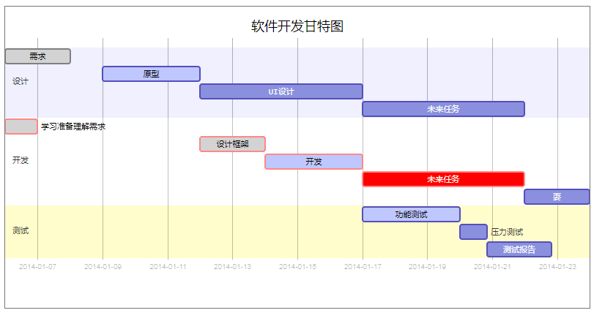

Mermaid 甘特图

#### 18. 待办事宜 Todo 列表

##### 18.1 代码

- [ ] **小专栏 Markdown 编辑器开发**  
 - [ ] 增加 TOC 语法  
 - [ ] 增加流程图、序列图、甘特图、Todo 列表  
 - [x] 新增Todo列表功能 [语法参考](https://github.com/blog/1375-task-lists-in-gfm-issues-pulls-comments)  
 - [x] 改进 LaTex 功能  
 - [x] 修复 LaTex 公式渲染问题  
 - [x] 新增 LaTex 公式编号功能 [语法参考](http://docs.mathjax.org/en/latest/tex.html#tex-eq-numbers)  
- [ ] **最近小专栏推广**  
 - [x] 微信公众号广告投放  
 - [ ] 二月份小专栏微信服务号文章准备  
 - [ ] 邀请更多技术牛人到小专栏写作

##### 18.2 效果

* **小专栏 Markdown 编辑器开发**
  + 增加 TOC 语法
  + 增加流程图、序列图、甘特图、Todo 列表
  + 新增Todo列表功能 [语法参考](https://github.com/blog/1375-task-lists-in-gfm-issues-pulls-comments)
  + 改进 LaTex 功能 - [x] 修复 LaTex 公式渲染问题 - [x] 新增 LaTex 公式编号功能 [语法参考](http://docs.mathjax.org/en/latest/tex.html#tex-eq-numbers)
* **最近小专栏推广**
  + 微信公众号广告投放
  + 二月份小专栏微信服务号文章准备
  + 邀请更多技术牛人到小专栏写作

#### 19. Note Tag 测试

Hexo 的 Theme-next 主题相关功能 [NexT Theme for Hexo -- Note Tag](https://theme-next.org/docs/tag-plugins/note)

/**  
 * note.js | global hexo script.  
 *  
 * ATTENTION!  
 * No need to write this tag in 1 line if u don't want see probally bugs.  
 *  
 * Usage:  
 *  
 * {% note [class] %}  
 * Any content (support inline tags too).  
 * {% endnote %}  
 *  
 * [class] : default | primary | success | info | warning | danger.  
 * May be not defined.  
 */

{% note danger %}

##### Test note danger

路漫漫其修远兮，吾将上下而求索。 {% endnote %}

{% note success %}

##### Test note success

路漫漫其修远兮，吾将上下而求索。 {% endnote %}

#### 20. 更多功能（TO Be continue！！！）

#### 版本更新记录

* v.1.0 2017-06-19 初始化；
* v.1.1 2018-08-05 增加 9 到 10 章节内容；
* v.2.0 2018-10-19 增加 11 到 18 内容。
* v.2.1 2019-08-12 增加 19 部分内容。